:: PARQUET GAMA FAUS WOOD TEMPO SINTÉTICO FAUS::
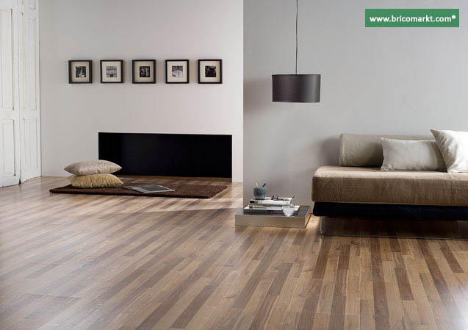
• DESCRIPCION
- Parquet sintético de gama alta. FAUS a través de sus tecnologías que potencian la durabilidad y el diseño crean un parquet único y de cuidada calidad.
- Fácil instalación, gracias al sistema de clic que hace que las lamas encajen a sin esfuerzo.
- Anchos especiales que permiten que la instalación sea aun más rápida.
- 30% más económico que un parquet de madera.
- Acabados espectaculares. Revestimiento de gran calidad con diseños de alta definición.
- Tablero base HDF (Fibra de alta densidad) de entre 850-950 kg/m3 con una elevada resistencia a la humedad.
- Sin mantenimiento. Fácil de limpiar.
- Cantos sellados con parafina que repele la humedad.
- Todos los modelos son aptos para cocinas y baños. Cambia al suelo de tu cocina SIN OBRAS.
- Alta resistencia a golpes, impactos y desgaste.
- Antiestático.
- Clasificación E1.
- Amplia gama de diseños en madera y piedra y accesorios a juego.
- El tratamiento retardarte para el fuego hace a este parquet apto para el uso en locales de riesgo especial como, aulas, hospitales, hoteles, restaurantes, guarderías...
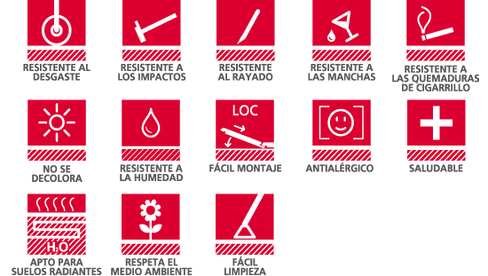

:: GAMA FAUS WOOD TEMPO ::
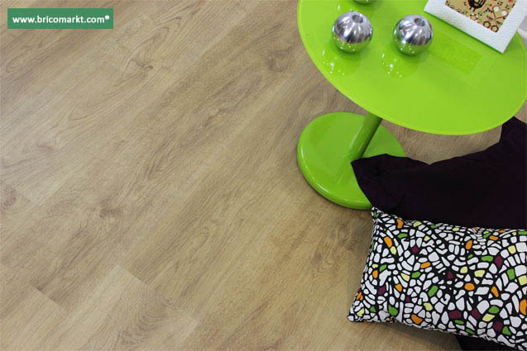
RESISTENCIA  ABRASIÓN | DOM. INTENSO  COM. MODERADO | RESISTENCIA  HUMEDAD | ANTIESTÁTICO | 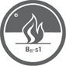  RESISTENCIA  AL FUEGO | 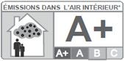  EMISIONES  A+
• DESCRIPCIÓN
- Parquet laminado AC-5 de gama alta. 16 diseños mono lama, frescos y sencillos pero con la impecable calidad de FAUS.
- Precio económico. Fácil montaje.
- AC5, clase 33. Apto para USO INTENSO domestico y comercial, habitaciones de hotel, oficinas, comercios o salas de reuniones.
- Excelente relación calidad/precio.
- Formato 135x21 cm.
- Cambia el suelo de tu cocina SIN OBRAS.
- Lleva la calidez y confort de la madera a tu cocina o baño.
- Tecnología EXTREME. Diseñado específicamente para cocinas y baños. Mayor resistencia a la humedad gracias un revestimiento especial en juntas y soporte a base de resinas de poliuretano.
- 20 años de garantía para uso domestico y 5 de comercial.
- Certificado PEFC

:: GAMA FAUS WOOD SYNCRO ::
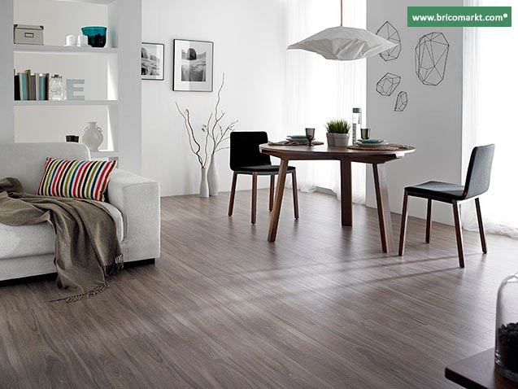
RESISTENCIA  ABRASIÓN | DOM. INTENSO  COM. INTENSO | RESISTENCIA  HUMEDAD | ANTIESTÁTICO | RESISTENCIA  AL FUEGO | EMISIONES  A+
- Parquet sintético AC-5 de gama alta. Una cuidada selección de 18 modelos hiperrealistas y únicos que aportan carácter a cualquier espacio.
• VENTAJAS
- AC5, clase 33. Apto para USO INTENSO domestico y comercial, habitaciones de hotel, oficinas, comercios o salas de reuniones.
- Tecnología REALFEEL. Reproducción más fiel de la textura y aspecto visual de la madera. Toca y siente sus nudos y vetas.
- Tecnología JOINTGUARD. Protección total de las juntas entre las lamas. Se extiende la protección superficial del ovarla a los bordes, evitando su deterioro.
- Tecnología WIDEPLANK. 7 de los 18 modelos disponen de lamas muy anchas de 30 cm, por lo que se reduce el número de juntas alargando la vida del suelo.
- Tecnología MICROBEVEL. Exclusiva de FAUS. Reproducción fiel del micro biseles que se forman en el entablillado que compone una lama. Se remarca cada tablilla dentro de la lama. Disponible en 10 de los 18 diseños.
- JOINTGUARD + MICROBEVEL. Al combinarse ambas tecnologías se hace imposible distinguir donde empieza y dónde acaba cada lama.
- Tecnología INTERPLANK. 6 de los 18 diseños incorporan esta tecnología en la que el diseño no se interrumpe al pasar de una lama a otra consiguiendo un efecto de continuidad.
- Tecnología LONGSTRIP. El Hickory Texas y el Roble Losai obtienen de esta tecnología largos de hasta 3 metros con un diseño ininterrumpida
- Tecnología XTREME. Diseñado específicamente para cocinas y baños. Mayor resistencia a la humedad gracias un revestimiento especial en juntas y soporte a base de resinas de poliuretano.
- Cambia el suelo de tu cocina SIN OBRAS.
- Lleva la calidez y confort de la madera a tu cocina o baño.
- 25 años de garantía para uso domestico y 5 de comercial.
- Certificado PEFC.

*IVA No incluido

